# Návod na vyplnění dat do generátoru průběhových dat

1. **list „základní data**

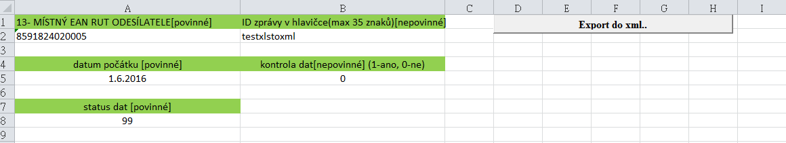

* 1. 13-místný EAN RUT odesílatele(**povinné**) - vyplní se 13-místný EAN provozovatele DS, který data zasílá(tento je možné nalézt na portále OTE v sekci Registrace-> Kmenová data)
  2. ID zprávy v hlavičce(nepovinné) – je možné vyplnit doplňující informaci. Tento text bude následně uveden v odpovědní zprávě v sekci reference id
  3. Datum počátku (**povinné**) – zde je uvedeno datum, od kterého budou data generována (nultá hodina prvního dne, od kdy jsou data zasílána)
  4. Kontrola dat(nepovinné)- pokud je uvedeno 1, pak dochází ke kontrole, jestli hodinové hodnoty odpovídají zvolenému profilu (jsou nezáporné pro profil A11, resp. nekladné pro profil A12)
  5. Status dat(**povinné**) – zde je vyplněna jedna z následujících hodnot:

|  |  |
| --- | --- |
| kód | popis |
| 46 | platná hodnota**-tento status se do xml negeneruje, protože je defaultní** |
| 99 | platný odhad |
| 66 | odhad |

Standardně je tedy při zasílání dat uváděn status dat 46

1. **List „to_xml“**
   1. V prvním řádku je vyplněn EAN OPM, na které jsou data zasílána
   2. Ve druhém řádku je vyplněn profil, na který jsou data zasílána
   3. Od řádku 3 jsou plněny hodinové hodnoty z měření. Počet vyplněných řádků pro různá časová období uvádí následující tabulka:

|  |  |
| --- | --- |
| délka období | poslední neprázdný řádek |
| 24 hodin | 26 |
| 28 dní | 674 |
| 29 dní | 698 |
| 30 dní | 722 |
| 31 dní | 746 |
| březen | 745 |
| říjen | 747 |

* 1. Pro další EAN OPM, nebo další profil, využijeme následující sloupec a postupujeme znovu dle a) až c)
  2. Po vyplnění hodinových hodnot za OPM přejdeme na list „základní data“ a zmáčkneme tlačítko „Export do xml“. Následně je vygenerován xml soubor s daty (standardně se uloží do adresáře, ve kterém je uložen excel generující xml)

|  |
| --- |
|  |
| Ukázka vyplněného listu „to_xml“ pro data za výrobní(A11) a spotřební(A12) profil OPM 85918240000000067 s daty za období 24 hodin |

1. **Upload XML souboru do CS OTE**
2. Jako RÚT se přihlásíte na portál a vyberete sekci **CDS -> Upload souboru**.
3. Následně prostřednictvím tlačítka “**Browse…**“ vyberete vygenerovaný XML soubor, který chcete vložit do CS OTE.
4. Tlačítkem “**Nahrát**” vybraný soubor nahrajete do webového rozhraní a následně tlačítkem “**Odeslat**” soubor vložíte do CS OTE.
5. Po autorizaci prostřednictvím vašeho certifikátu následně bude XML se zprávou zaslána do systému OTE.